Introducción

El presente documento recoge la ejecución y los resultados de las pruebas realizadas sobre la aplicación Android GymTrack. El objetivo es comprobar el correcto funcionamiento de los componentes individuales, la integración entre las distintas capas de la aplicación y el cumplimiento de los requisitos funcionales y criterios de aceptación definidos para el proyecto.
Las pruebas se han dividido en tres grupos: pruebas unitarias, pruebas de integración y pruebas de aceptación. Para cada prueba se indica su objetivo, condiciones previas, procedimiento, resultado esperado, resultado obtenido, estado final y evidencias asociadas.

Entorno de pruebas

- Aplicación: GymTrack
- Plataforma: Android
- Lenguaje: Java
- Entorno de desarrollo: Android Studio
- Base de datos: Room
- Rama utilizada: feature/pruebas
- Dispositivo de prueba: Android Emulator
- Tipo de pruebas: unitarias, integración y aceptación

Tabla resumen

ID | Tipo | Prueba / componente |  | Resultado obtenido | Estado
PU-01 | Unitaria | Conversión de fechas | Conversión correcta entre objetos Date y valores Long, incluyendo valores nulos |  | Superada
PU-02 | Unitaria | Validación del nombre de rutina | Acepta nombres válidos y rechaza valores vacíos, formados por espacios o nulos |  | Superada
PU-03 | Unitaria | Validación del nombre de ejercicio | Acepta nombres válidos y rechaza valores vacíos, formados por espacios o nulos |  | Superada
PU-04 | Unitaria | Validación de series, repeticiones y peso de un ejercicio | Acepta los valores permitidos y rechaza series, repeticiones y pesos no válidos |  | Superada
PU-05 | Unitaria | Funcionamiento básico del temporizador | Selección correcta de 60, 90 y 120 segundos y funcionamiento de inicio, pausa, reinicio y finalización |  | Superada
PU-06 | Unitaria | Validación de series durante un entrenamiento | Acepta valores válidos y rechaza pesos negativos, repeticiones no positivas y series completadas sin datos obligatorios |  | Superada
PI-01 | Integración | Rutina creada aparece en el listado | Integración correcta entre Room, RutinaDao y la pantalla Mis rutinas |  | Superada
PI-02 | Integración | Ejercicio añadido aparece en el detalle de rutina | Asociación correcta entre rutina, ejercicio, planificación y pantalla de detalle |  | Superada
PI-03 | Integración | Entrenamiento guardado aparece en el historial | Persistencia y recuperación correctas del entrenamiento y de sus series |  | Superada
PI-04 | Integración | Navegación entre pantallas principales | Apertura y regreso correctos entre Inicio, Mis rutinas, Historial y Temporizador |  | Superada
PI-05 | Integración | Persistencia de datos | Los datos permanecen disponibles después de cerrar y volver a abrir Room y GymTrack |  | Superada
PA-01 | Aceptación | HU-01: Crear cuenta | Registro correcto y validación de campos obligatorios y coincidencia de contraseñas |  | Superada
PA-02 | Aceptación | HU-02: Iniciar sesión | Validación de credenciales, acceso correcto y conservación de la sesión |  | Superada
PA-03 | Aceptación | HU-03: Crear rutinas de entrenamiento | Creación, validación, listado y consulta de la rutina correctos |  | Superada
PA-04 | Aceptación | HU-04: Añadir ejercicios a una rutina | Validación, creación y asociación del ejercicio con la rutina correctas |  | Superada
PA-05 | Aceptación | HU-05: Registrar un entrenamiento | Validación de las series y guardado del entrenamiento correctos |  | Superada
PA-06 | Aceptación | HU-06: Consultar entrenamientos anteriores | Consulta, persistencia y orden del historial correctos |  | Superada
PA-07 | Aceptación | HU-07: Utilizar cronómetro de descanso | Selección de tiempos, controles y acceso desde el entrenamiento correctos |  | Superada
PA-08 | Aceptación | HU-08: Modificar o eliminar rutinas y ejercicios | Edición, confirmación y eliminación de rutinas y ejercicios correctas |  | Superada

Pruebas unitarias

PU-01 - Conversión correcta entre Date y timestamp, incluyendo valores nulos

Campo | Contenido
Identificador | PU-01
Tipo | Prueba unitaria
Componente probado | DateConverter
Objetivo | Verificar la conversión entre objetos Date y valores timestamp, incluyendo el tratamiento de valores nulos.
Datos de prueba | Timestamp 1710000000000 y valores nulos.
Resultado esperado | Las fechas y los timestamps deben convertirse sin pérdida de información. Los valores nulos deben devolver un resultado nulo.
Resultado obtenido | Las cuatro pruebas se ejecutaron correctamente. Las fechas y los timestamps se convirtieron sin pérdida de información y los valores nulos devolvieron correctamente un resultado nulo.
Estado | Superada
Evidencias
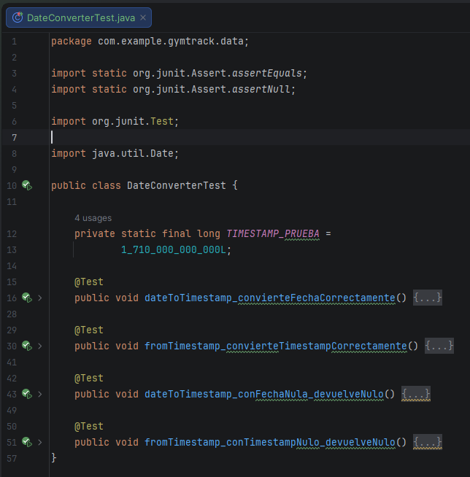
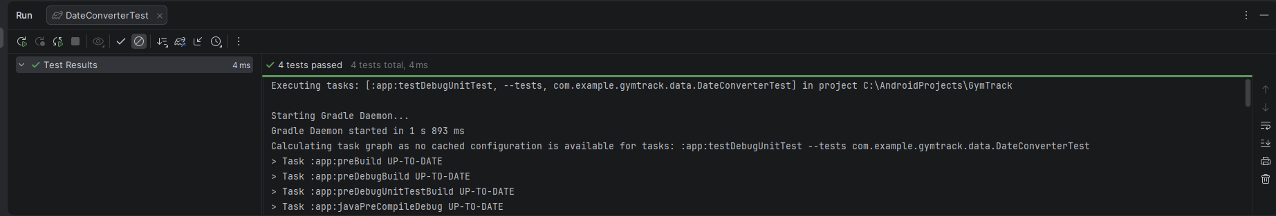

PU-02 - Validación del nombre de una rutina

Campo | Contenido
Identificador | PU-02
Tipo | Prueba unitaria
Componente probado | RutinaRepository.validarNombreRutina
Objetivo | Verificar que la validación acepta nombres de rutina válidos y rechaza valores vacíos, compuestos únicamente por espacios o nulos.
Datos de prueba | "Pecho y tríceps", "", " " y null.
Resultado esperado | El nombre válido debe devolver true. Los valores vacío, compuesto únicamente por espacios y nulo deben devolver false.
Resultado obtenido | Las cuatro pruebas se ejecutaron correctamente. El método aceptó el nombre válido y rechazó correctamente el texto vacío, el texto compuesto únicamente por espacios y el valor nulo.
Estado | Superada
Evidencias

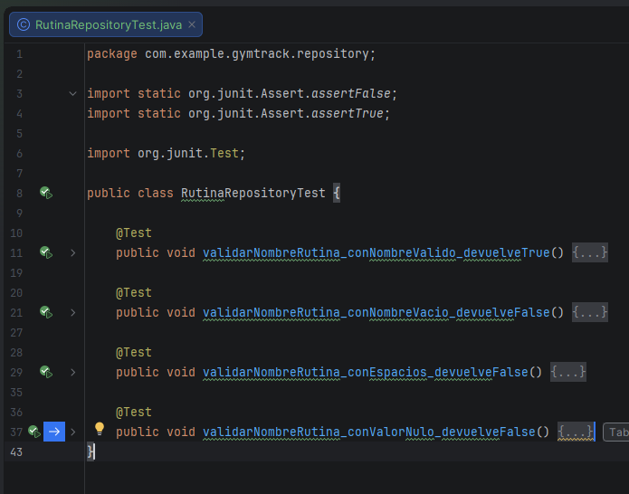
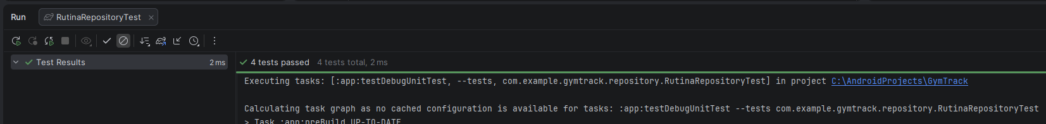

PU-03 - Validación del nombre de un ejercicio

Campo | Contenido
Identificador | PU-03
Tipo | Prueba unitaria
Componente probado | ValidadorEjercicio
Objetivo | Verificar que la aplicación acepte nombres de ejercicio válidos y rechace nombres vacíos, compuestos únicamente por espacios o nulos.
Datos de prueba | "Press banca", "", " " y null.
Resultado esperado | El nombre válido debe devolver true. Los valores vacío, compuesto únicamente por espacios y nulo deben devolver false.
Resultado obtenido | Las cuatro pruebas se ejecutaron correctamente. El validador aceptó el nombre válido y rechazó correctamente el texto vacío, el texto compuesto únicamente por espacios y el valor nulo.
Estado | Superada
Evidencias

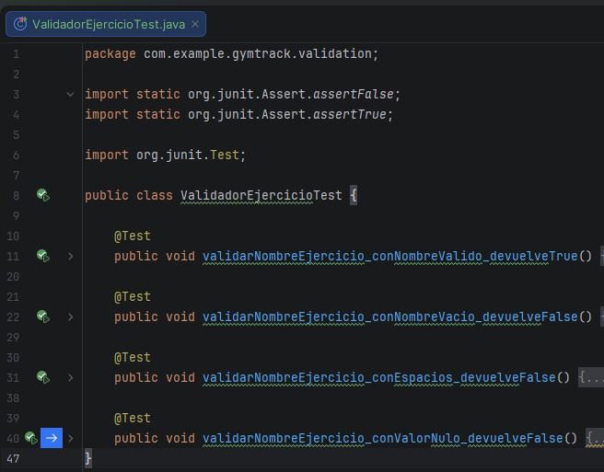
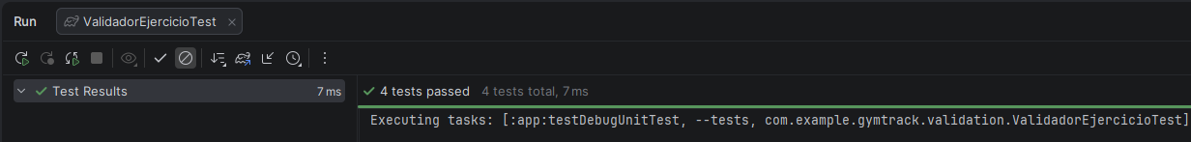

PU-04 - Validación de valores numéricos de un ejercicio

Campo | Contenido
Identificador | PU-04
Tipo | Prueba unitaria
Componente probado | ValidadorEjercicio
Objetivo | Verificar que los valores de series y repeticiones sean mayores que cero y que el peso permita valores iguales o mayores que cero, rechazando valores negativos.
Datos de prueba | Series: 4, 0 y -1. Repeticiones: 10, 0 y -5. Peso: 80.5, 0 y -2.5.
Resultado esperado | Las series y repeticiones positivas deben aceptarse, mientras que cero y los valores negativos deben rechazarse. El peso positivo y el peso cero deben aceptarse, mientras que el peso negativo debe rechazarse.
Resultado obtenido | Las nueve pruebas se ejecutaron correctamente. El validador aceptó las series y repeticiones positivas y rechazó los valores iguales a cero o negativos. También aceptó los pesos positivos y el peso cero, y rechazó correctamente el peso negativo.
Estado | Superada
Evidencias

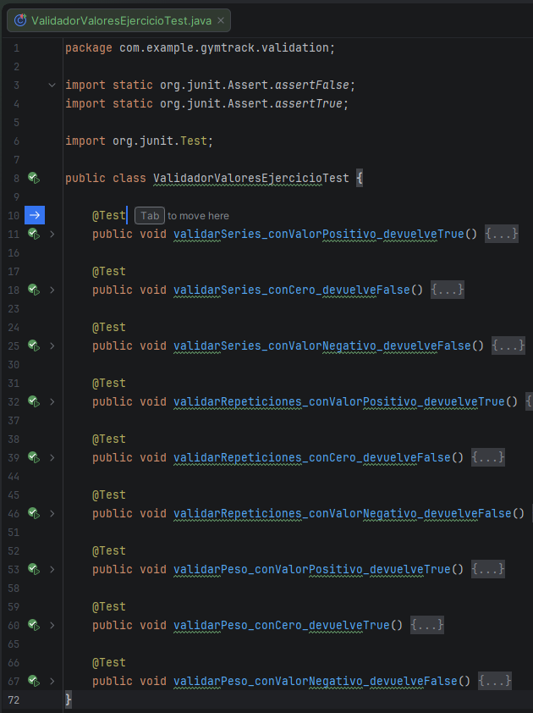
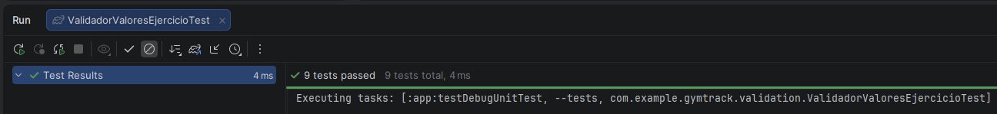

PU-05 - Funcionamiento básico del temporizador

Campo | Contenido
Identificador | PU-05
Tipo | Prueba unitaria
Componente probado | TemporizadorControlador
Objetivo | Verificar la selección de los tiempos predefinidos del temporizador y el funcionamiento de sus operaciones básicas de inicio, pausa, reinicio y finalización.
Datos de prueba | Tiempo inicial de 90 segundos; selecciones de 60, 90 y 120 segundos; tiempos restantes de 45 y 30 segundos; finalización con tiempo restante igual a cero.
Resultado esperado | El temporizador debe iniciar con 90 segundos, aceptar los tiempos predefinidos de 60, 90 y 120 segundos, cambiar correctamente entre los estados iniciado y pausado, conservar el tiempo restante al pausarse, recuperar el tiempo seleccionado al reiniciarse y quedar detenido con tiempo cero al finalizar.
Resultado obtenido | Las ocho pruebas se ejecutaron correctamente. El controlador inició con 90 segundos, aceptó las tres duraciones predefinidas y gestionó correctamente las operaciones de iniciar, pausar, reiniciar y finalizar. La comprobación manual posterior confirmó que la pantalla del temporizador continuó funcionando correctamente después de separar la lógica de control.
Estado | Superada
Evidencias

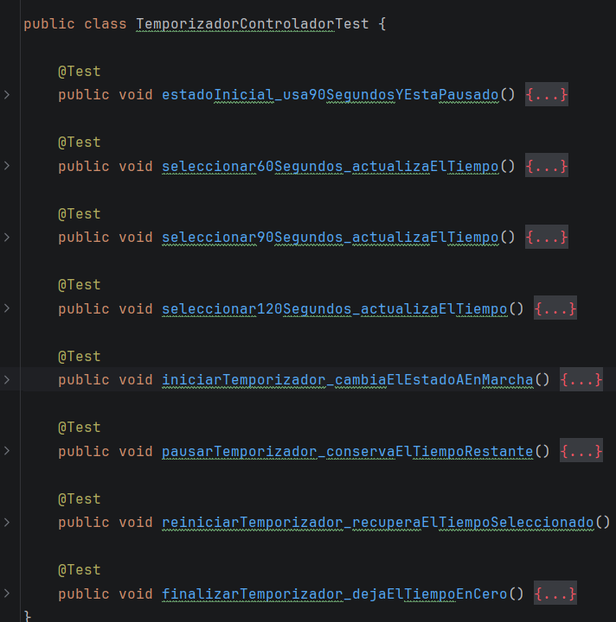
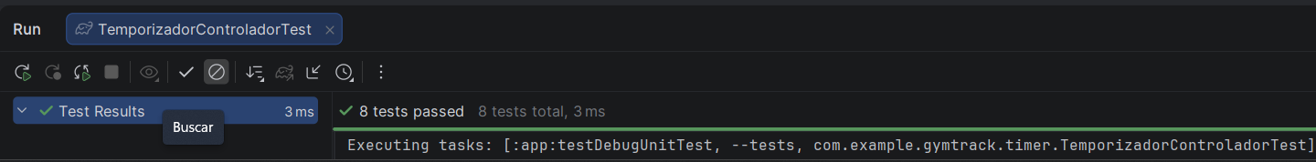

PU-06 - Validación de los valores registrados durante un entrenamiento

Campo | Contenido
Identificador | PU-06
Tipo | Prueba unitaria
Componente probado | ValidadorEntrenamiento
Objetivo | Verificar las reglas aplicadas al peso y las repeticiones introducidas durante el registro de un entrenamiento.
Datos de prueba | Pesos 80.5, 0 y -5; repeticiones 10, 0 y -3; series completadas con datos válidos, sin peso o sin repeticiones; serie no completada con valores planificados.
Resultado esperado | Se deben aceptar pesos positivos o iguales a cero y repeticiones positivas. Deben rechazarse pesos negativos, repeticiones iguales a cero o negativas y series completadas sin los datos obligatorios.
Resultado obtenido | Las diez pruebas se ejecutaron correctamente. Se aceptaron los valores válidos y se rechazaron los pesos negativos, las repeticiones no positivas y las series completadas sin peso o repeticiones.
Estado | Superada
Evidencias

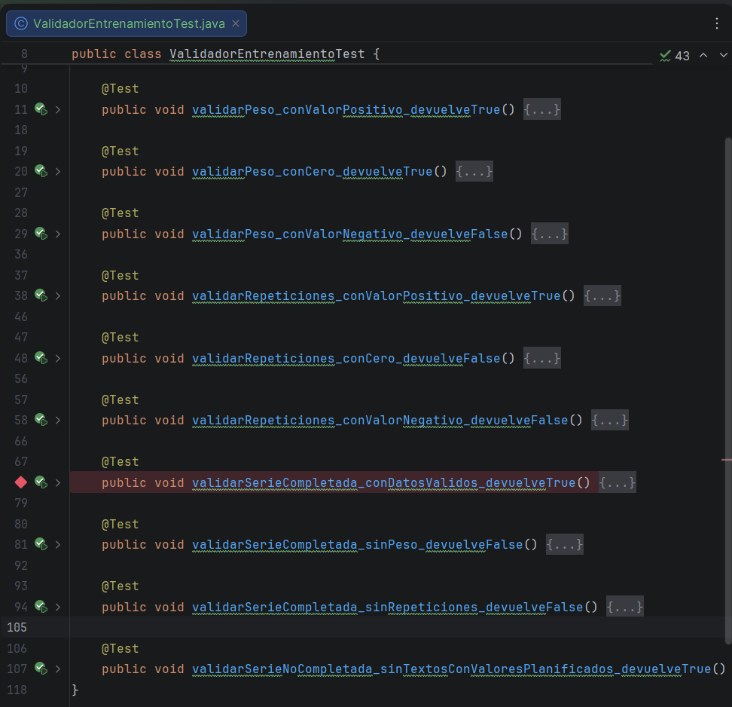
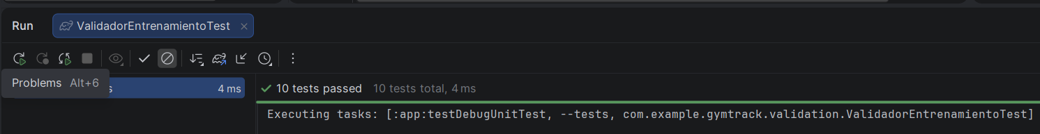

Pruebas de integración

PI-01 - Rutina creada aparece en el listado

Campo | Contenido
Identificador | PI-01
Tipo | Prueba de integración
Componentes probados | Rutina, RutinaDao, GymTrackDatabase y pantalla Mis rutinas
Objetivo | Verificar que una rutina creada se almacena mediante Room, puede recuperarse filtrada por el usuario propietario y aparece correctamente en el listado de rutinas.
Condiciones previas | Emulador iniciado, aplicación instalada y usuario con sesión iniciada.
Procedimiento | Ejecutar la prueba instrumentada con una base de datos temporal. Insertar una rutina y recuperarla mediante obtenerPorUsuario. Después, crear una rutina desde la interfaz y comprobar su aparición en Mis rutinas y en su pantalla de detalle.
Resultado esperado | La rutina debe guardarse con un identificador válido, recuperarse con todos sus campos y aparecer en el listado del usuario correcto.
Resultado obtenido | La prueba instrumentada finalizó correctamente. La rutina se recuperó con nombre, descripción, objetivo, fecha y usuario correctos. En la comprobación manual apareció inmediatamente en Mis rutinas y pudo abrirse desde el listado.
Estado | Superada
Evidencias

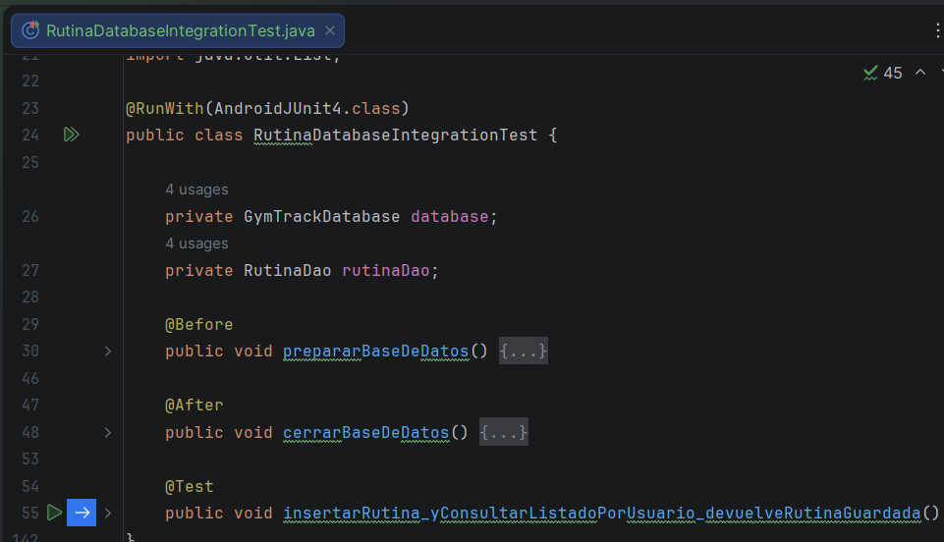
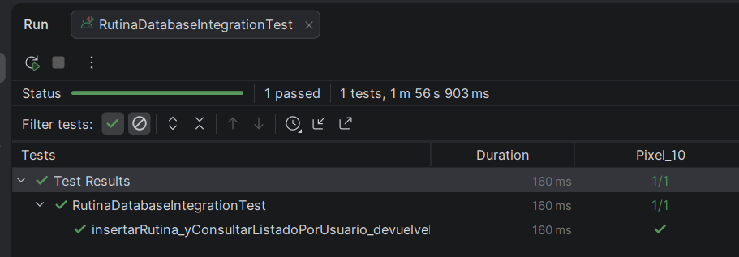

PI-02 - Ejercicio añadido aparece en el detalle de rutina

Campo | Contenido
Identificador | PI-02
Tipo | Prueba de integración
Componentes probados | Rutina, Ejercicio, RutinaEjercicio, sus DAO, Room y detalle de rutina
Objetivo | Verificar que un ejercicio puede guardarse, asociarse a una rutina concreta y recuperarse con todos sus datos de planificación.
Condiciones previas | Emulador iniciado, usuario autenticado y rutina existente.
Procedimiento | Insertar una rutina, un ejercicio y su relación mediante una base de datos Room temporal. Recuperar las relaciones de la rutina y consultar el ejercicio asociado. Después, añadir un ejercicio desde la aplicación y comprobarlo en el detalle de la rutina.
Resultado esperado | El ejercicio debe quedar relacionado con la rutina correcta y conservar nombre, grupo muscular, descripción, orden, series, repeticiones, peso y descanso.
Resultado obtenido | La prueba instrumentada se ejecutó correctamente. La relación se recuperó con todos sus valores y el ejercicio apareció en el detalle de la rutina correcta con sus datos de planificación.
Estado | Superada
Evidencias

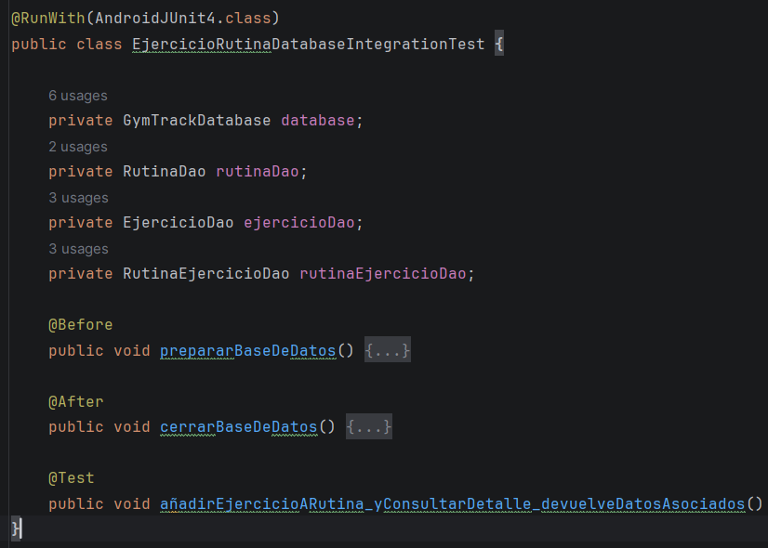
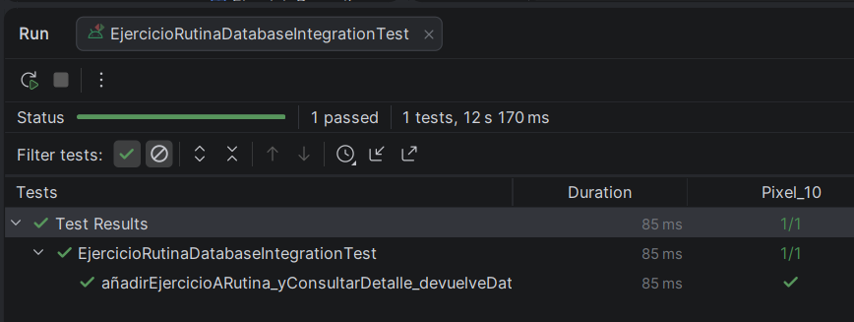

PI-03 - Entrenamiento guardado aparece en el historial

Campo | Contenido
Identificador | PI-03
Tipo | Prueba de integración
Componentes probados | Rutina, ejercicio, planificación, entrenamiento, series, Room e historial
Objetivo | Verificar que un entrenamiento finalizado se guarda con sus series y puede recuperarse desde el historial del usuario.
Condiciones previas | Usuario autenticado y rutina con al menos un ejercicio planificado.
Procedimiento | Crear en una base temporal una rutina, un ejercicio, su planificación, un entrenamiento y dos series. Recuperar el historial por usuario y las series por entrenamiento. Después, registrar un entrenamiento desde la aplicación y comprobar su aparición en Historial.
Resultado esperado | El historial debe contener únicamente el entrenamiento del usuario correcto y conservar rutina, fecha, duración, observaciones, pesos, repeticiones y estado de las series.
Resultado obtenido | La prueba instrumentada se ejecutó correctamente. El entrenamiento se recuperó con todos sus datos y sus dos series. La comprobación manual confirmó que el entrenamiento apareció en Historial con los valores registrados.
Estado | Superada
Evidencias

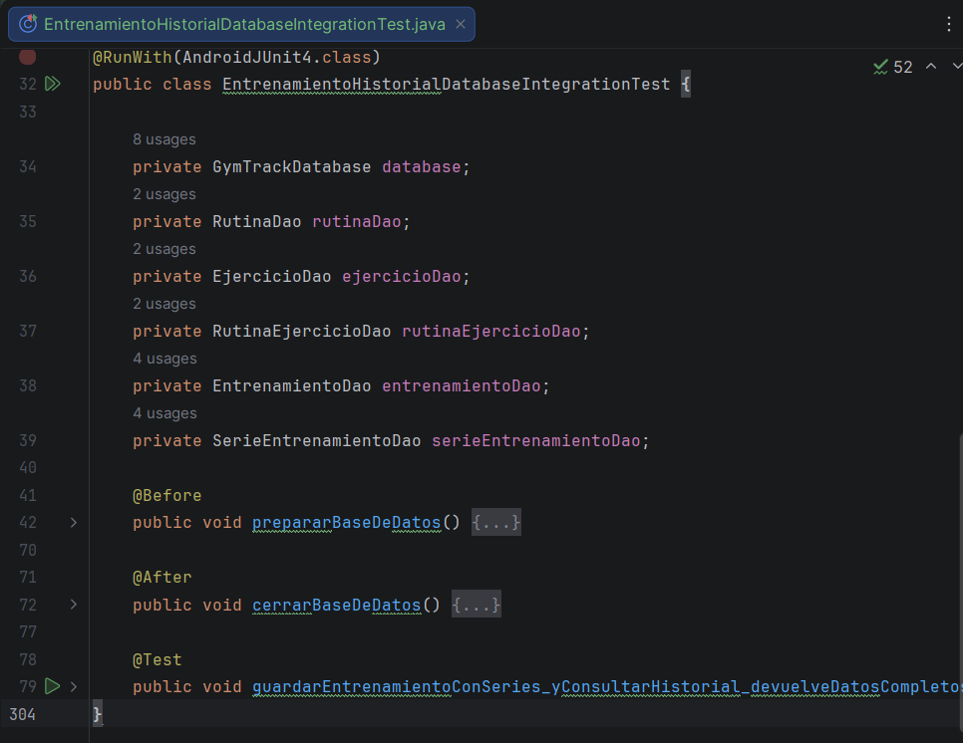
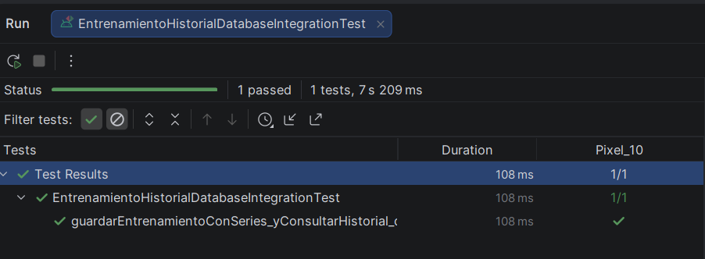

PI-04 - Navegación entre pantallas principales

Campo | Contenido
Identificador | PI-04
Tipo | Prueba de integración
Componentes probados | MainActivity, sesión de usuario, Mis rutinas, Historial y Temporizador
Objetivo | Verificar la navegación desde la pantalla principal hacia las secciones principales y el regreso correcto a Inicio.
Procedimiento | Crear un usuario y una sesión de prueba, iniciar MainActivity y utilizar Espresso para abrir Mis rutinas, Historial y Temporizador, regresando después a la pantalla principal.
Resultado esperado | Cada botón debe abrir la pantalla correspondiente y permitir volver sin cierres inesperados ni pérdida de sesión.
Resultado obtenido | Tras actualizar AndroidX Test Ext JUnit y Espresso, la prueba instrumentada se ejecutó correctamente. Todas las pantallas se abrieron y el regreso a Inicio funcionó. La comprobación manual también fue satisfactoria.
Incidencia encontrada | La primera ejecución falló porque Espresso 3.5.1 intentaba utilizar un método interno no disponible en la versión de Android del emulador. Se solucionó actualizando las librerías de pruebas.
Estado | Superada
Evidencias

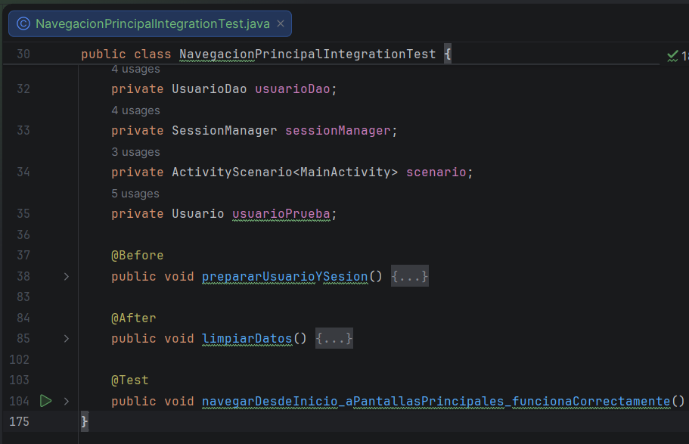
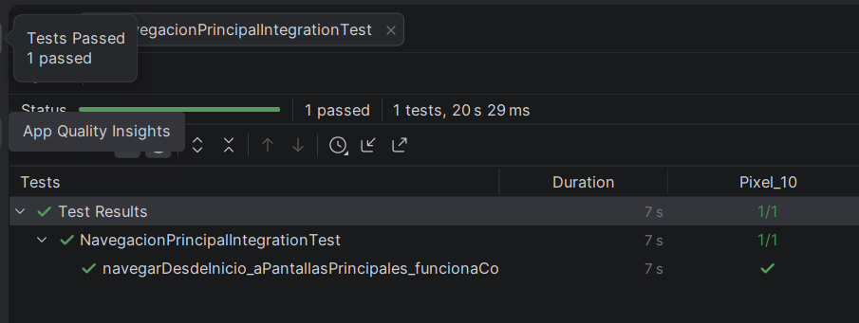

PI-05 - Persistencia al cerrar y volver a abrir

Campo | Contenido
Identificador | PI-05
Tipo | Prueba de integración
Componentes probados | Room, GymTrackDatabase, UsuarioDao, RutinaDao y almacenamiento local
Objetivo | Verificar que los datos almacenados en Room permanecen disponibles después de cerrar y volver a abrir la base de datos y la aplicación.
Procedimiento | Insertar un usuario y una rutina en una base de datos temporal almacenada en disco, cerrar Room, volver a abrir la misma base de datos y consultar los registros. Después, cerrar completamente GymTrack y comprobar manualmente las rutinas, ejercicios y entrenamientos guardados.
Resultado esperado | Los datos deben conservarse sin modificaciones después de cerrar y volver a abrir Room y la aplicación.
Resultado obtenido | La prueba instrumentada se ejecutó correctamente. El usuario y la rutina se recuperaron con todos sus campos. La comprobación manual confirmó que la rutina, el ejercicio y el entrenamiento anteriores continuaron disponibles después de cerrar y abrir GymTrack.
Estado | Superada
Evidencias

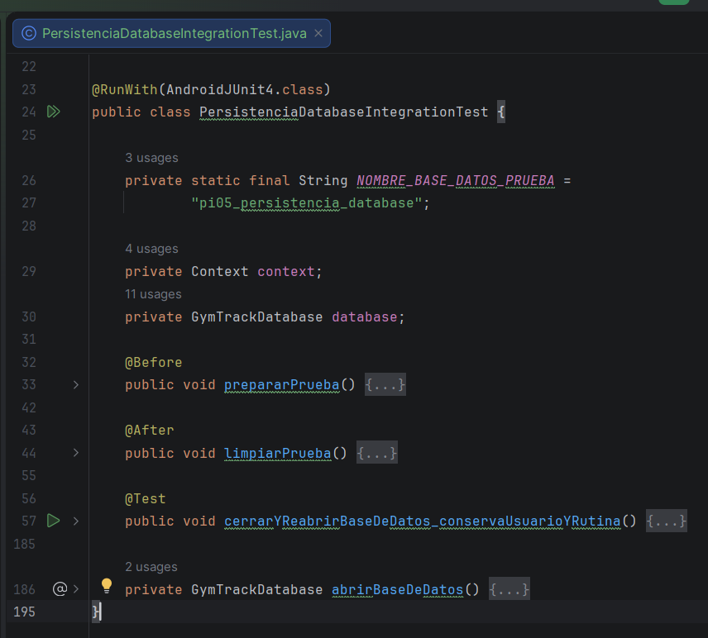
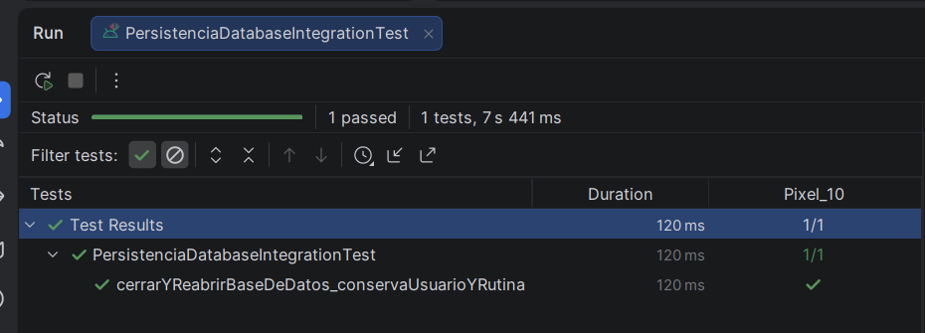

Pruebas de aceptación

PA-01 - HU-01: Crear cuenta

Campo | Contenido
Identificador | PA-01
Tipo | Prueba de aceptación
Historia relacionada | HU-01: Crear cuenta
Objetivo | Comprobar que un usuario puede crear una cuenta y que el formulario valida correctamente los datos introducidos.
Condiciones previas | Aplicación iniciada en la pantalla de acceso y correo no registrado previamente.
Procedimiento | Acceder al registro, intentar guardar el formulario con campos vacíos, introducir contraseñas diferentes y, finalmente, registrar una cuenta con datos válidos.
Resultado esperado | Los datos incorrectos deben ser rechazados con un mensaje informativo. Con datos válidos, la cuenta debe crearse correctamente.
Resultado obtenido | La aplicación mostró los avisos correspondientes ante campos vacíos y contraseñas diferentes. La cuenta válida se creó correctamente.
Estado | Superada
Evidencias

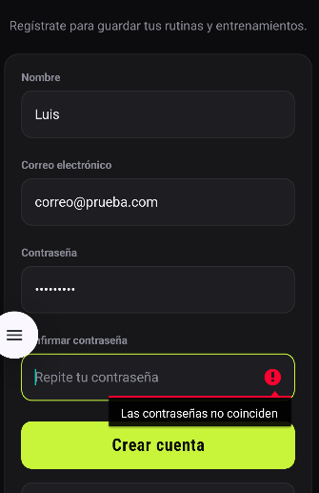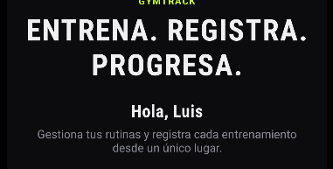

PA-02 - HU-02: Iniciar sesión

Campo | Contenido
Identificador | PA-02
Tipo | Prueba de aceptación
Historia relacionada | HU-02: Iniciar sesión
Objetivo | Comprobar que un usuario registrado puede iniciar sesión y que la aplicación rechaza datos incompletos o incorrectos.
Condiciones previas | Cuenta correo@prueba.es creada previamente y aplicación situada en Login.
Procedimiento | Intentar iniciar sesión con campos vacíos, con contraseña incorrecta y finalmente con las credenciales válidas. Cerrar y volver a abrir la aplicación para comprobar la conservación de la sesión.
Resultado esperado | Los datos vacíos o incorrectos deben mostrar un aviso. Las credenciales correctas deben abrir la pantalla principal y mantener la sesión iniciada.
Resultado obtenido | La aplicación mostró los avisos correspondientes, permitió acceder con las credenciales válidas y mantuvo la sesión después de cerrar y abrir la aplicación.
Estado | Superada
Evidencias


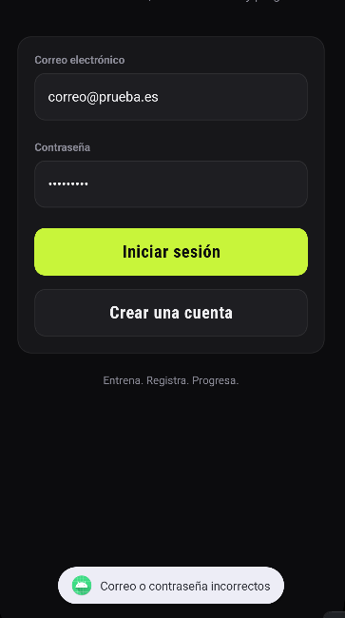
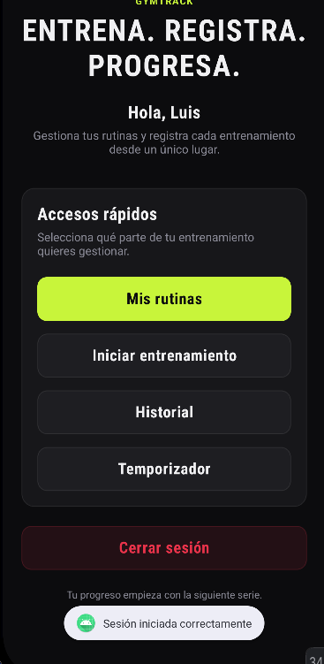

PA-03 - HU-03: Crear rutinas de entrenamiento

Campo | Contenido
Identificador | PA-03
Tipo | Prueba de aceptación
Historia relacionada | HU-03: Crear rutinas de entrenamiento
Objetivo | Comprobar que el usuario puede crear una rutina, que el nombre es obligatorio y que la rutina aparece en el listado y puede abrirse.
Condiciones previas | Usuario autenticado en GymTrack.
Procedimiento | Acceder a Crear rutina, intentar guardar sin nombre y crear posteriormente una rutina válida con nombre, descripción y objetivo.
Resultado esperado | La rutina sin nombre debe rechazarse. La rutina válida debe guardarse, aparecer en Mis rutinas y mostrar correctamente sus datos en el detalle.
Resultado obtenido | La aplicación mostró el aviso correspondiente cuando el nombre estaba vacío. La rutina válida se creó, apareció en el listado y pudo abrirse con todos sus datos.
Estado | Superada
Evidencias

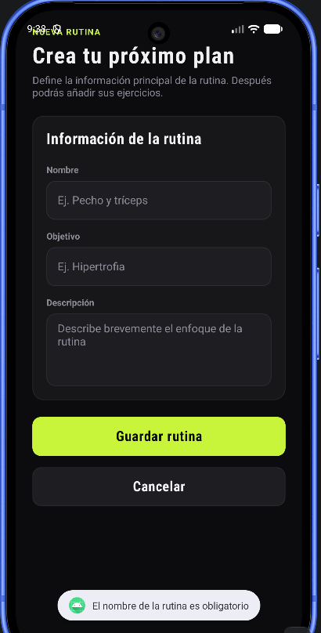
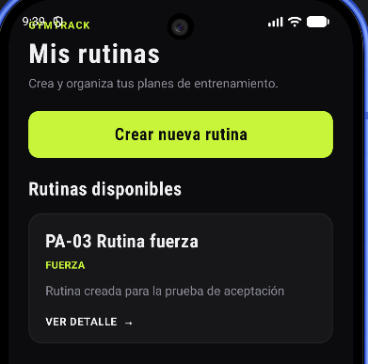
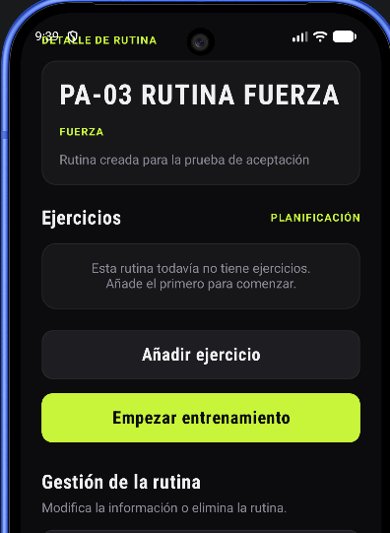

PA-04 - HU-04: Añadir ejercicios a una rutina

Campo | Contenido
Identificador | PA-04
Tipo | Prueba de aceptación
Historia relacionada | HU-04: Añadir ejercicios a una rutina
Objetivo | Comprobar que el usuario puede añadir ejercicios a una rutina y que la aplicación valida correctamente el nombre, las series, las repeticiones y el peso.
Condiciones previas | Usuario autenticado y rutina PA-03 Rutina fuerza creada.
Procedimiento | Acceder a Añadir ejercicio, intentar guardar sin nombre y con valores no permitidos, y crear posteriormente un ejercicio válido con todos sus datos de planificación.
Resultado esperado | Los datos no válidos deben rechazarse. El ejercicio válido debe guardarse y aparecer dentro de la rutina correcta con sus series, repeticiones, peso y descanso.
Resultado obtenido | La aplicación mostró los avisos de validación correspondientes. El ejercicio válido se creó y apareció en el detalle de la rutina con todos sus datos correctos.
Estado | Superada
Evidencias

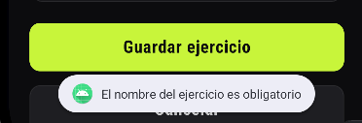
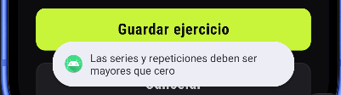
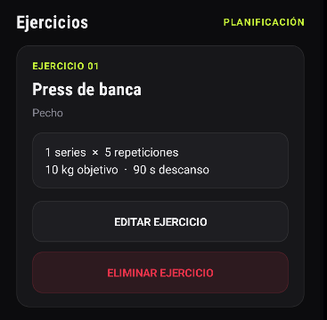

PA-05 - HU-05: Registrar un entrenamiento

Campo | Contenido
Identificador | PA-05
Tipo | Prueba de aceptación
Historia relacionada | HU-05: Registrar un entrenamiento
Objetivo | Comprobar que el usuario puede iniciar una rutina, registrar las series realizadas y guardar el entrenamiento.
Condiciones previas | Usuario autenticado y rutina PA-03 Rutina fuerza con el ejercicio PA-04 Press inclinado.
Procedimiento | Iniciar el entrenamiento, intentar finalizar una serie completada sin todos sus datos, registrar dos series válidas, añadir observaciones y guardar.
Resultado esperado | Las series completadas sin peso o repeticiones deben rechazarse. Con datos válidos, el entrenamiento debe guardarse correctamente.
Resultado obtenido | La aplicación mostró el aviso correspondiente ante los datos incompletos y permitió guardar el entrenamiento con las series y observaciones registradas.
Estado | Superada
Evidencias

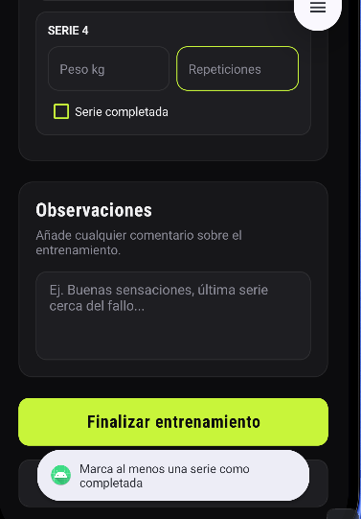
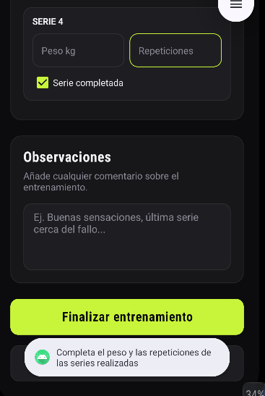

PA-06 - HU-06: Consultar el historial

Campo | Contenido
Identificador | PA-06
Tipo | Prueba de aceptación
Historia relacionada | HU-06: Consultar entrenamientos anteriores
Objetivo | Comprobar que el usuario puede consultar sus entrenamientos anteriores y revisar sus datos principales.
Condiciones previas | Usuario autenticado y entrenamiento de PA-05 guardado.
Procedimiento | Acceder al historial, localizar el entrenamiento más reciente, comprobar la rutina, fecha, duración, series y observaciones, salir y volver a entrar.
Resultado esperado | El entrenamiento debe aparecer en el historial con sus datos, mantenerse almacenado y mostrarse antes que los entrenamientos más antiguos.
Resultado obtenido | El entrenamiento apareció correctamente con la rutina, la fecha, la duración, las series completadas y las observaciones. Continuó disponible al volver a abrir el historial y los registros se mostraron en el orden correcto.
Estado | Superada
Evidencias

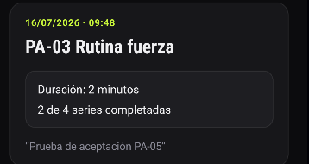
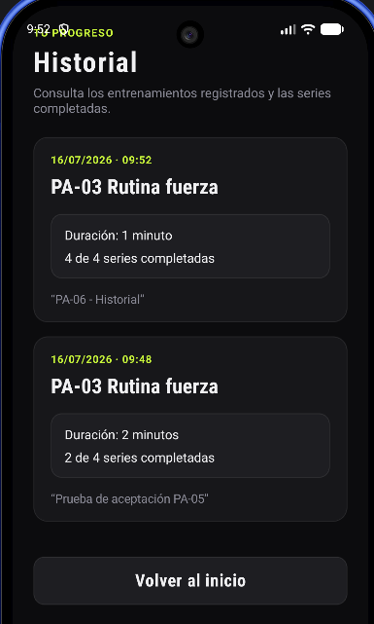

PA-07 - HU-07: Utilizar cronómetro de descanso

Campo | Contenido
Identificador | PA-07
Tipo | Prueba de aceptación
Historia relacionada | HU-07: Utilizar cronómetro de descanso
Objetivo | Comprobar el funcionamiento del temporizador de descanso y su acceso desde Inicio y desde un entrenamiento activo.
Condiciones previas | Usuario autenticado y rutina disponible para iniciar un entrenamiento.
Procedimiento | Abrir el temporizador, seleccionar 60, 90 y 120 segundos, iniciar, pausar, continuar y reiniciar la cuenta atrás. Después, abrirlo desde un entrenamiento activo y regresar al entrenamiento.
Resultado esperado | El temporizador debe responder correctamente a todos sus controles y poder utilizarse desde el entrenamiento sin perder los datos registrados.
Resultado obtenido | Los tiempos predefinidos y los controles funcionaron correctamente. El temporizador pudo abrirse desde el entrenamiento y, al regresar, los datos introducidos continuaron disponibles.
Estado | Superada
Evidencias

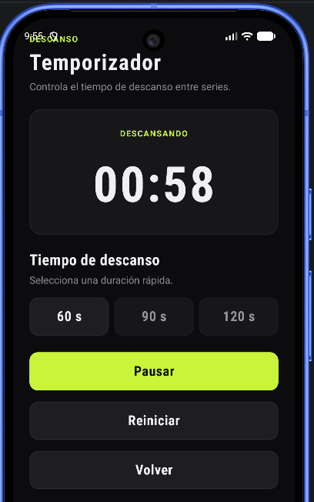
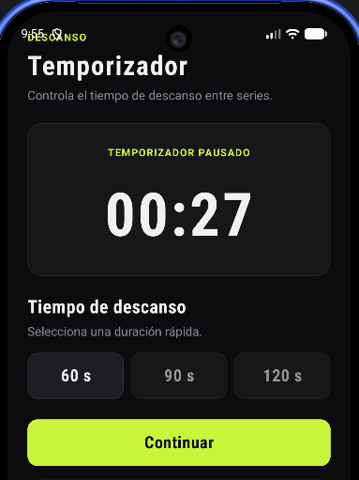
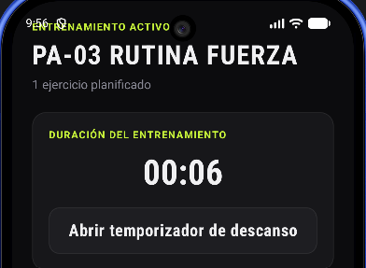

PA-08 - HU-08: Modificar o eliminar rutinas y ejercicios

Campo | Contenido
Identificador | PA-08
Tipo | Prueba de aceptación
Historia relacionada | HU-08: Modificar o eliminar rutinas y ejercicios
Objetivo | Comprobar que el usuario puede editar y eliminar rutinas y ejercicios, incluyendo las confirmaciones de eliminación.
Condiciones previas | Usuario autenticado y rutina temporal con un ejercicio asociado.
Procedimiento | Crear una rutina y un ejercicio, modificar sus datos, comprobar que los cambios se conservan, cancelar una primera eliminación y confirmar posteriormente la eliminación del ejercicio y de la rutina.
Resultado esperado | Los cambios deben aparecer inmediatamente y mantenerse al volver a abrir los elementos. Las eliminaciones deben requerir confirmación y actualizar correctamente el detalle y el listado.
Resultado obtenido | La rutina y el ejercicio se modificaron correctamente. Al cancelar las eliminaciones, los elementos continuaron disponibles. Tras confirmarlas, el ejercicio desapareció del detalle y la rutina dejó de aparecer en Mis rutinas, sin afectar al resto de datos.
Estado | Superada
Evidencias

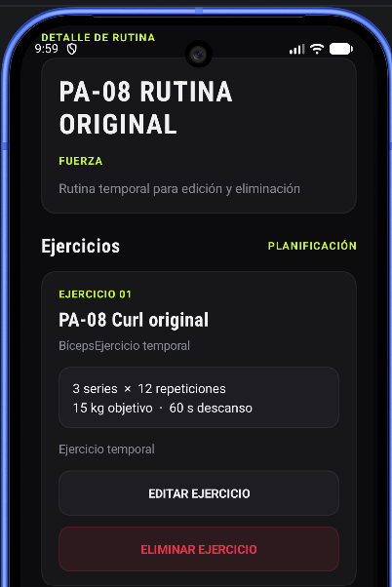
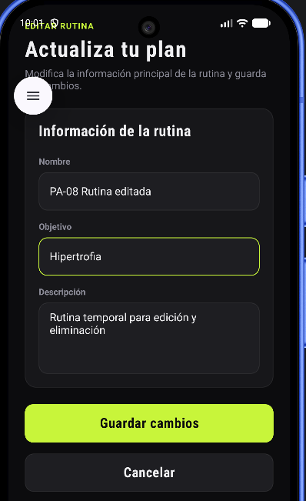

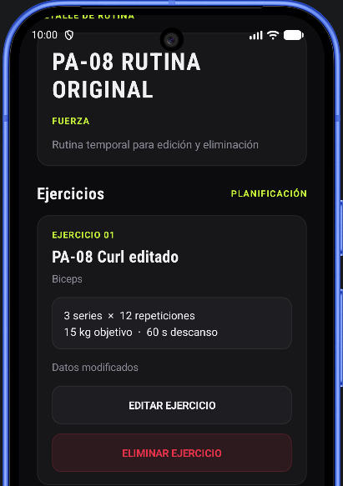
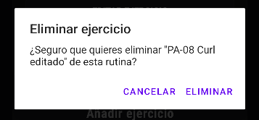
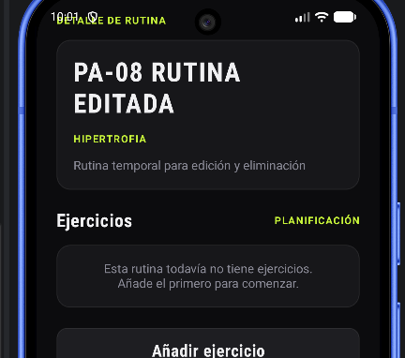
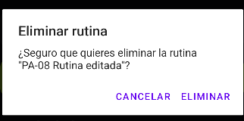
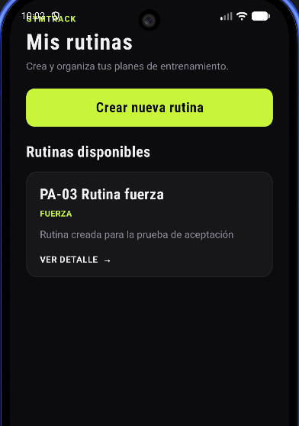

Resultado global

Tipo de prueba | Grupos ejecutados | Resultado
Unitarias | 6 grupos y 39 métodos | Todas superadas
Integración | 5 pruebas | Todas superadas
Aceptación | 8 pruebas | Todas superadas
Total | 19 grupos de prueba | Sin fallos pendientes

Todas las pruebas definidas para GymTrack se ejecutaron satisfactoriamente. La única incidencia técnica detectada estuvo relacionada con la compatibilidad de Espresso con la versión del emulador y quedó resuelta mediante la actualización de las dependencias de prueba.

